广州市高速公路有限公司营运分公司
Guangzhou Expressway co., Ltd Branch Company

单位简介
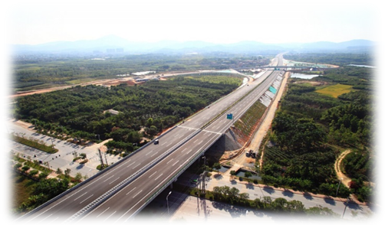广州市高速公路有限公司营运分公司从事广州至河源高速公路广州段和增城至从化高速公路两条高速公路的营运管理工作。这两条高速公路是广东省“十一五”重点建设项目，是广州市路网规划“五环十八射”中的“第六射”，是广州市城市空间发展规划中“北优”战略和沟通广佛都市圈与粤东北之间的重要交通枢纽，也是建立“9+2”泛珠三角经济圈的重要基础设施。
接收我校毕业生情况
截至目前，累计接收学校城市轨道交通运营管理、轨道交通工程、智能交通与控制、机电一体化等专业毕业生51人。
单位对我校毕业生、就业服务、人才培养、课程设置等方面的评价
毕业生专业基础扎实，适应能力强，综合素质高；学校就业跟进和反馈服务及时、全面、完善；人才培养注重理论和实践相结合，课程设置独特、新颖、有针对性，有助于毕业生更好的适应社会工作。
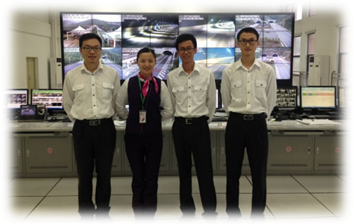
对学校的建议
搭建更广阔的社会实践平台，强化职业生涯规划意识，注重沟通交流和组织协调能力的培养，提高学生综合素质。
用人单位寄语
亡而存之，废而举之，愚而智之，弱而强之，条理万端，皆归本于学校。祝愿贵校能够始终走在专业领域前沿，培养出更多有知识、有梦想的新时代青年。

